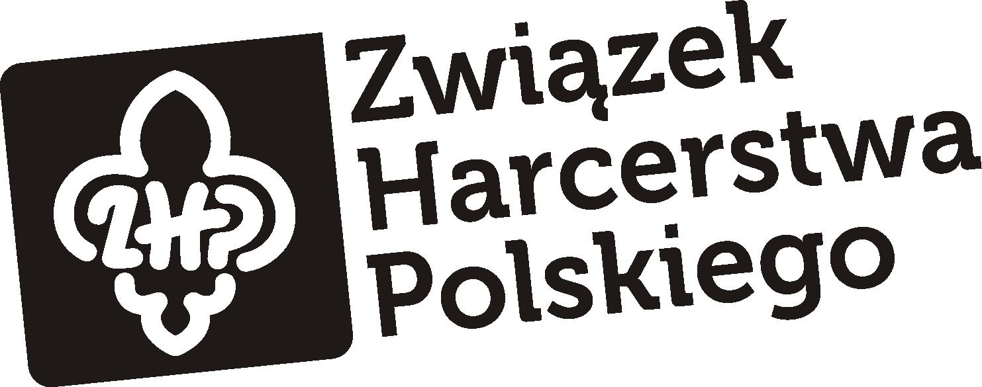
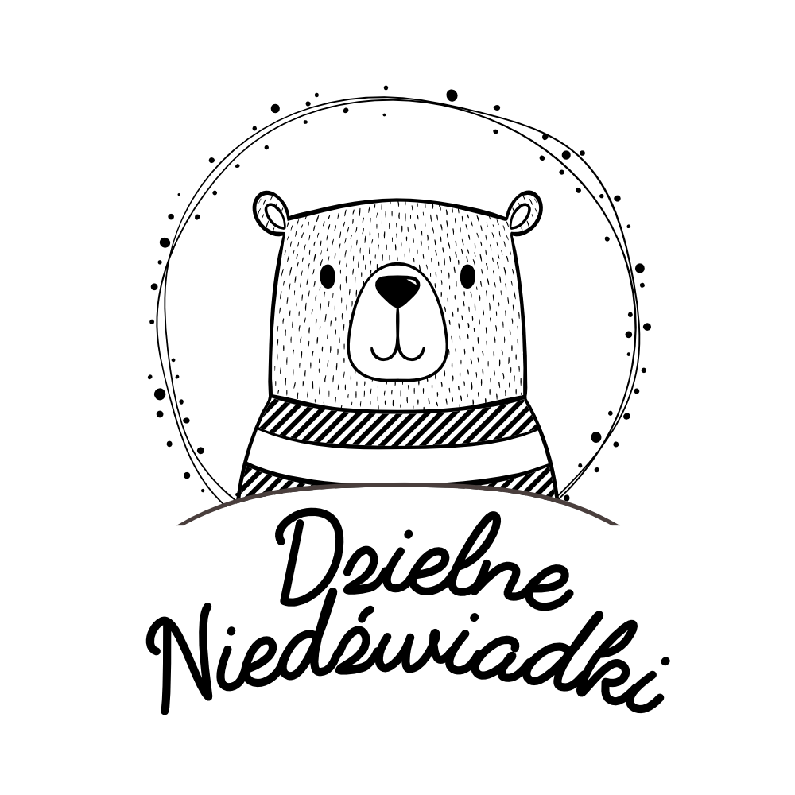
ZGODA NA PRZYNALEŻNOŚĆ DZIECKA DO ZHP

Ja, niżej podpisany, ……………………………………………………… legitymujący się dowodem osobistym numer …………………… oświadczam, że wyrażam zgodę na przynależność mojego dziecka ………………………………………………… do Związku Harcerstwa Polskiego (Chorągiew Opolska, Hufiec ZHP Opole) i uczestnictwo w zbiórkach 5. Gromady Zuchowej „Dzielne Niedźwiadki”.
………………………………………………..
Podpis rodzica/prawnego opiekuna

- Zgodnie z art. 25 ust. 1 Ustawy z dnia 29 sierpnia 1997 r. o ochronie danych osobowych (Dz. U. 1997, nr 133, poz. 883 ze zmianami), jako rodzic/prawny opiekun wskazanego powyżej małoletniego, ze skutkiem dla tego małoletniego przyjmuję do wiadomości, że:
- administratorem danych osobowych wskazanego powyżej małoletniego jest Związek Harcerstwa Polskiego z siedzibą w Warszawie (00-491) przy ul. M. Konopnickiej 6, zwany dalej „Stowarzyszeniem”;
- dane osobowe wskazanego powyżej małoletniego przetwarzane będą jedynie dla celów działalności statutowej prowadzonej przez Stowarzyszenie i nie będą one udostępniane innym podmiotom;
- źródłem danych osobowych dotyczących wskazanego powyżej małoletniego osoba podpisująca niniejsze oświadczenie;
- istnieje prawo dostępu do podanych powyżej danych osobowych, a także możliwość ich poprawienia;
- w przypadkach, gdy przetwarzanie danych osobowych wskazanego powyżej małoletniego będzie niezbędne dla wykonania określonych prawem zadań realizowanych dla dobra publicznego, jak również wówczas, gdy przetwarzanie takie będzie niezbędne dla wypełnienia prawnie usprawiedliwionych celów administratorów danych albo odbiorców danych, a przetwarzanie to nie będzie naruszać praw i wolności osoby, której dane dotyczą – art. 23 ust. 1 pkt 4-5 w/w ustawy, to wówczas:
- istnieje możliwość wniesienia pisemnego oraz umotywowanego zaprzestania przetwarzania danych osobowych z uwagi na szczególną sytuację, osoby, której dane te dotyczą;
- istnieje możliwość wniesienia sprzeciwu, gdy administrator danych zamierza przetwarzać dane osobowe w celach marketingowych lub wobec przekazywania danych osobowych innemu administratorowi danych.

………………………………………………..
Podpis rodzica/prawnego opiekuna

- Wyrażam zgodę na użycie wizerunku mojego dziecka do celów statusowych Związku Harcerstwa Polskiego i w konsekwencji powyższego, wyrażam zgodę na:
- fotografowanie mojego dziecka;
- rejestrowanie audiowizualne wszystkich działań związanych z działalnością statutową Związku Harcerstwa Polskiego, także tych, w których uczestniczyć będzie moje dziecko;
- użycie wizerunku mojego dziecka, w związku z działalnością statutową prowadzoną przez Związek Harcerstwa Polskiego, na wszystkich polach eksploatacji wymienionych w art. 50 Ustawy z dnia 4 lutego 1994 r. o prawie autorskim i prawach pokrewnych (tekst jednolity: Dz. U. 2006, nr 90, poz. 631 ze zmianami), bez ograniczeń co do czasu i ilości.

………………………………………………..
Podpis rodzica/prawnego opiekuna

